Здравствуйте, уважаемые родители. Рекомендуем Вам почитать своему ребенку сказку или показать мультфильм «Кошкин дом», а так же комплекс игр и упражнений на тему: «Мы читаем. С.Я. Маршак».

1. Упражнение «Возле дома».

Рассмотрите картинки и составьте предложения о том, где находится каждый герой сказки.

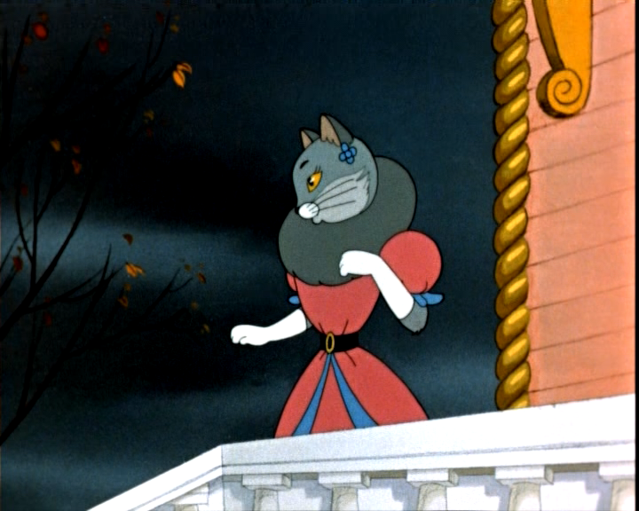

(Кошка выходит из дома)
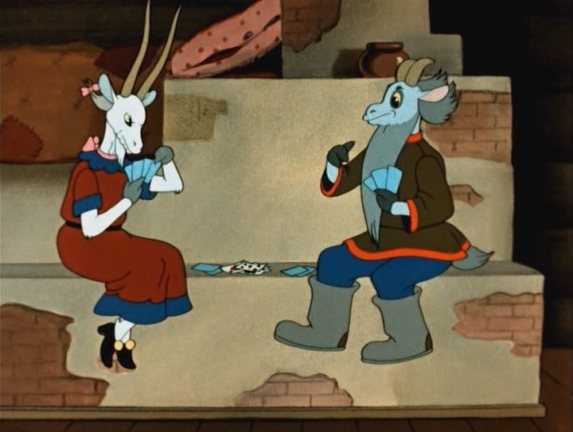
(Коза и козел сидят на печке)

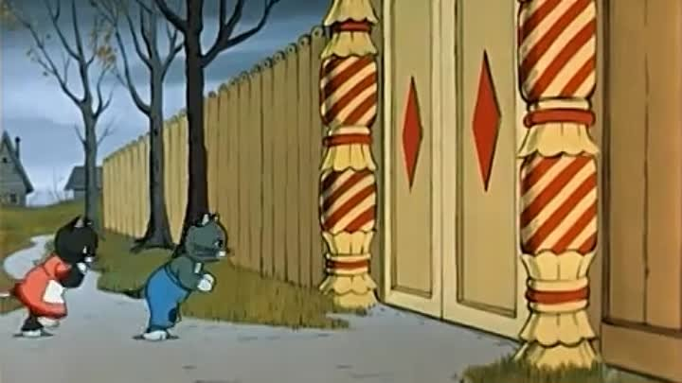

(Котята стоят перед воротами)
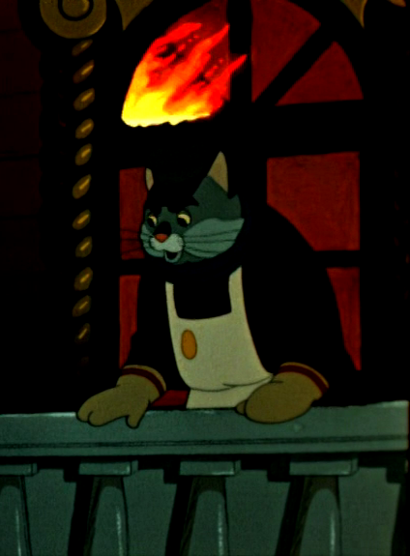
(Кот Василий стоит на крыльце)

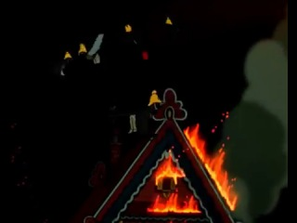
(Грачи летают над домом)
2. Упражнение «Составь схему».
Повторите свои предложения, определите, сколько слов в каждом из них, выложите или нарисуйте схемы предложений.
Например, в предложении «Грачи летают над домом» - 4 слова. Схема выглядит так:

Сколько слов в этом предложении? Какое слово третье по счету?

3. Упражнение «Кто самый внимательный?»
Рассмотрите картинки и найдите предметы и объекты, в названиях которых есть заданные звуки: [р], [л], [ш], [с].
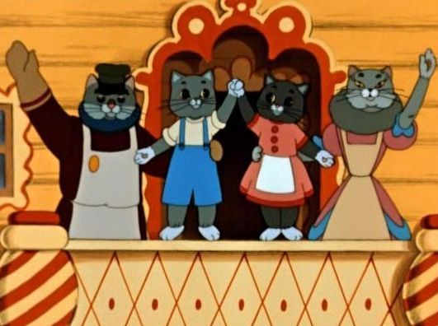
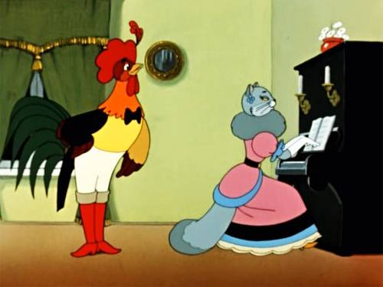
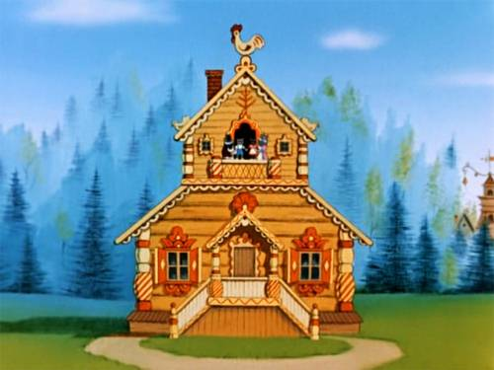

4. Пазлы «Кошкин дом» (если у вас есть возможность, распечатайте две картинке, одну из них разрежьте по линиям)
А теперь сложите картинку из частей.
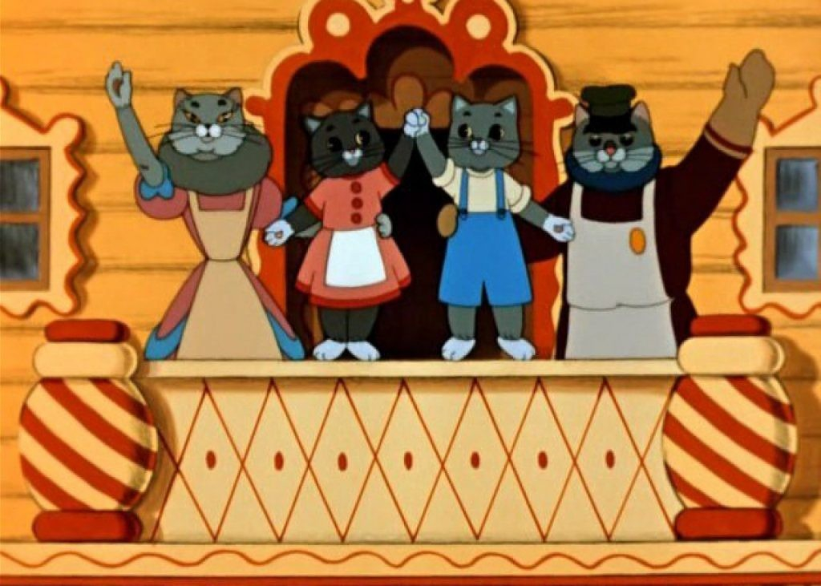

5. Пальчиковая гимнастика «Где обедал, воробей?»
Где обедал, воробей? Машут перекрещенными ладошками.
-В зоопарке у зверей.
Пообедал я сперва Ладошками – раскрывающуюся пасть
За решеткою у льва.
Подкрепился у лисицы, На каждое название загибают
У моржа попил водицы. по одному пальчику, сначала на
Ел морковку у слона. правой, потом на левой руке.
С журавлем поел пшена.
Погостил у носорога,
Отрубей поел немного,
Побывал я на пиру
У хвостатых кенгуру.
Был на праздничном обеде
У мохнатого медведя.
А зубастый крокодил Изображают раскрывшуюся пасть животного
Чуть меня не проглотил.
6. Игра-драматизация «Кошкин-дом»
Распределите роли и разыграйте сцену из сказки.
Котята. Тётя, тётя кошка,
Выгляни в окошко!
Есть хотят котята.
Ты живешь богато.
Обогрей нас, кошка,
Покорми немножко!
Кот Василий. Кто там стучится у ворот?
Я — кошкин дворник, старый кот!
Котята. Мы кошкины племянники!
Кот Василий. Вот я вам дам на пряники!
У нас племянников не счесть,
И всем охота пить и есть!
Котята. Скажи ты нашей тётке:
Мы круглые сиротки,
Изба у нас без крыши,
А пол прогрызли мыши,
А ветер дует в щели,
А хлеб давно мы съели...
Скажи своей хозяйке!
Кот Василий. Пошли вы, попрошайки!
Небось хотите сливок?
Вот я вас за загривок!
Кошка. С кем говорил ты, старый кот,
Привратник мой Василий?
Кот Василий. Котята были у ворот —
Поесть они просили.
Кошка. Какой позор! Была сама
Котёнком я когда-то.
Тогда в соседние дома
Не лазили котята.
Чего от нас они хотят,
Бездельники и плуты?
Для голодающих котят
Есть в городе приюты!

7. Беседа по сказке.
Вы замечательно разыграли сцену из сказки.
- Какими были в этой сцене кошка и кот Василий? (Кошка и кот Василий были злыми, жестокими, недобрыми).
- А какими были котята? (Котята были голодными, замерзшими, жалкими).
- Пустили ли котят в дом кошка и кот Василий? (Кошка и кот выгнали котят).
- Можно ли так поступать по отношению к тем, кто нуждается в нашей помощи? (Нет! Слабым и обиженным нужно всегда помогать).

8. Разыгрывание в настольном театре сцены из сказки «Кошкин дом». (нарисуйте с ребенком героев сказки или распечатайте).

Теперь разыграйте сценку о том, как котята помогли нуждающимся в помощи кошке и коту Василию. Помните о правильном произношении звуков и выразительности речи.
Двое маленьких котят
Под окошечком сидят.
Слышат малые, что кто-то
Постучался к ним в ворота.
Котята. (Кто там стучится у ворот?)
Кот Василий. (Я — кошкин дворник, старый кот.
Прошу у вас ночлега,
Укройте нас от снега!)
Котята. (Ах, кот Василий, это ты?
С тобою тётя кошка?
А мы весь день до темноты
Стучались к вам в окошко.
Ты не открыл для нас вчера
Калитки, старый дворник!)
Кот Василий. (Какой я дворник без двора!
Я нынче беспризорник...)
Кошка. (Простите, если я была
Пред вами виновата.)
Кот Василий. (Теперь наш дом сгорел дотла,
Впустите нас, котята!)
1-й котёнок. (Я навсегда забыть готов
Обиды и насмешки,
Но для блуждающих котов
Есть в городе ночлежки!)
Кошка. (Мне до ночлежки не дойти.
Я вся дрожу от ветра!)
Кот Василий. (Туда окольного пути
Четыре километра.)
2-й котёнок. (Ну, что ты скажешь, старший брат,
Открыть для них ворота?)
Кот Василий. (Сказать по совести, назад
Брести нам неохота...)
1-й котёнок. (Ну, что поделать! В дождь и снег
Нельзя же быть без крова.
Кто сам просился на ночлег, —
Скорей поймет другого.)
2-й котёнок. (Кто знает, как мокра вода,
Как страшен холод лютый,
Тот не оставит никогда
Прохожих без приюта!)

Спасибо за внимание. Хорошего дня.
С уважением, учитель-логопед Анна Владимировна.

